国家卫生计生行业职业技能全国统一鉴定
国家健康管理师职业资格
培训招生简章

健康管理师是对人群或个人健康和疾病的监测、分析、评估以及健康维护和健康促进的专业人员。为了积极响应《健康中国2020》，提高全民健康素养和身体素质，满足我国健康服务行业快速发展对健康管理人才和国家职业资格准入认证的迫切需求，卫生计生委卫生人才职业技能鉴定作为国家《健康管理师》唯一国家三章认证单位，已发出11月上旬全国统考时间，由专业机构指导保障培训质量，切实加强岗位技能培训，提升健康管理师专业技能水平，加强从事健康管理各类机构的核心竞争力，为大众健康保驾护航。
“健康管理师”是国家劳动和社会保障部于2005年10月25日颁布的国家新职业，属于卫生行业特有职业范围。国家劳动和社会保障部批准该职业是由卫生部职业技能鉴定指导中心组织鉴定及发证工作。（《关于同意将医疗救护员等2个新职业纳入卫生行业特有职业范围的函》劳社厅函[2005]425号）。
《“健康中国2030”规划纲要》要求加快健康人力资源建设。国务院《关于促进健康服务业发展的若干意见》提出，加大人才培养和职业培训力度，规范并加快培养“健康管理师”等从业人员。国家卫生计生委成立卫生部健康管理师国家职业技能鉴定专家委员会，制定了《健康管理师国家职业标准》和培训教材。健康管理师必须经过国家卫生行业健康管理职业标准培训，考取卫生行业健康管理职业资格证书后才能上岗就业，从事健康管理职业。国家卫生行业健康管理师具备核心的竞争力将成为健康服务产业的主力军！
一、培训对象：
医院、健康管理机构、社区门诊、康复（调理）中心、医疗美容诊所、SPA美容会所、养生养老机构、医药连锁、生物科技、食品及保健品生产销售企业及企业人力资源战略部门等从业人员或有志于从事健康管理职业的人员，二、培训内容：
统一采用卫生部人才交流服务中心编写的国家《健康管理师》职业资格教材，内容包括：健康相关的功能医学基础知识、健康分析与评估、信息化管理、生活方式管理、功效营养、慢病管理、肿瘤防治、心理疗愈、运动与康复、抗老化与再生、健康教育与促进等，共288个学时。课程涵盖了健康管理相关学科的基础知识、实战技能和最新理念，尤其突出健康管理师在实际工作中所需的素质和能力的培训。
三、结业及待遇：
学完规定课程，参加国家统一考试合格者，由卫生计生委和人力资源社会保障部联合颁发的双章《健康管理师》职业资格证书，全国通用，该证书作为健康产业职业资格准入证书，是各机构人力资源管理部门或用人单位对持证人任用、聘用、考核和能力评价的重要依据和凭证，在卫生计生委中国卫生人才网职业技能鉴定官网查询。
四、报考资格：大专以上三年健康产业从业人员或医学专业毕业生。
五、收费标准：
注册费、培训费、考试测评及证书费用。
【学习保障承诺】
学员如果未通过卫生计生委职业技能鉴定指导中心考试，可免费培训至通过为止。
六、国家职业资格证书：
如何鉴定是国家卫生行业健康管理师职业资格证书？
——国家卫生计生委两部门联合盖章，双网查询
【证书名称】国家卫生职业健康管理师资格三级证书
【证书样式】
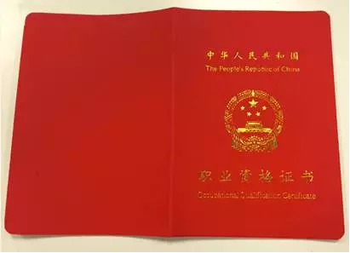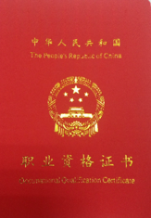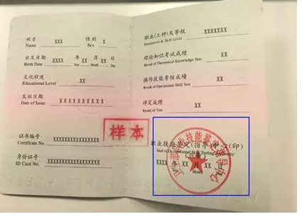
【颁证机构】人力资源和社会保障部、国家卫生计生委卫生部人事司和职业技能鉴定中心联合盖章颁证
【证书效力】国家卫生行业健康管理师职业资格证书具有职业鉴定法律效力，是健康管理从业的凭证，是健康管理求职、任职、录用的主要依据之一。全国通用，终身有效。
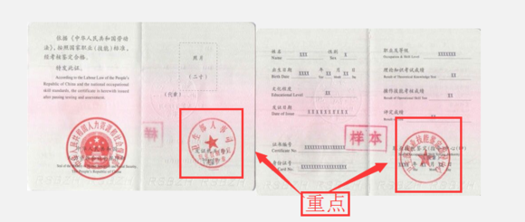
【证书管理】此证书由卫生计生委职业技能鉴定指导中心负责评审、核发和管理。
【证书查询】证书有效性可通过国家卫生计生委人才中心网站和人力资源和社会保障部职业鉴定网进行“双网查询”，鉴别真伪。
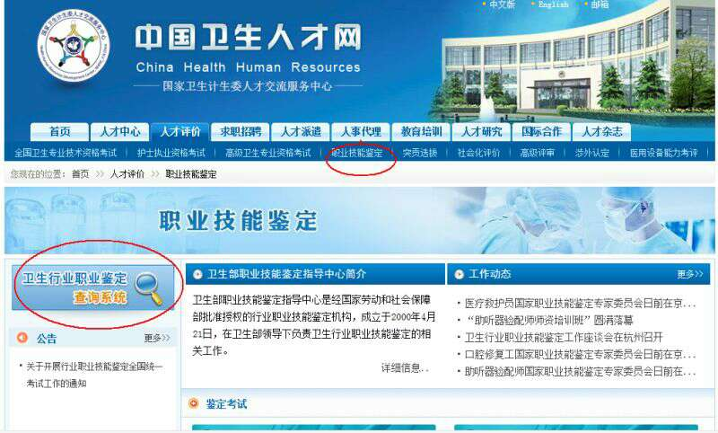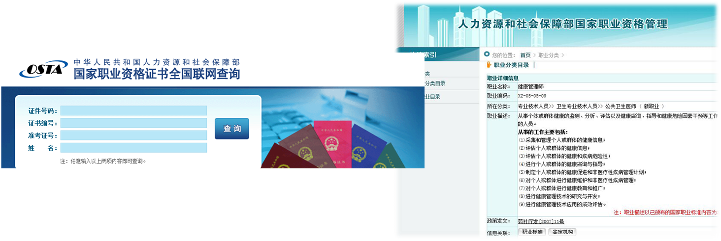
七、学习形式：
可网上注册报名，报名成功后，开通网络课堂http://lms.cehb.org.cn/ksl/（中国抗衰老医学教育网-健康管理师课堂），从0开始学习健康管理综合课程，考前集中面授辅导。
学习特色：全方位网络化教学，随时随地方便学习进修
1、直播：专家在线直播授课，提供个性化学习方案
2、录播：全程高清视频随时随地碎片化时间学习
3、实训：专家在线案例辅导，微信在线分享，实训基地实战演练

卫生行业职业技能鉴定个人申请表
姓名 |  | 性别 |  | 出生年月
籍贯 |  | 文化程度 |  | 职务
现有专业技术职称 |  |  |  | 邮编
工作单位 |  |  |  | 手机号
身份证号 |  |  | 申报职业 |  | 健康管理师
工作简历 | 必填
推荐单位意见：签字
（盖章）
年月日
资格审查单位意见：  （盖章）  年月日 |  |  | 审核单位意见：  （盖章）  年月日
注：1、将填写完成的《卫生行业职业技能鉴定个人申请表》（纸质、单位盖章），提交2寸白底证件照片1张（电子版），已备存档、制作及审核之用。
2、本人身份证复印件（正反面复印在一张纸上），学历证书复印件2份，在职工作年限证明或学生证明（单位盖章）1张。
3、指定邮箱：zjztc120@foxmail.com
4、指定电话：010-59575350-813

